SMLOUVA O DÍLO
uzavřená podle § 2586 a násl. zákona č. 89/2012 Sb., občanský zákoník, ve znění pozdějších předpisů (dále jen „občanský zákoník“),
mezi:

Českou národní bankou
Na Příkopě 28
115 03 Praha 1
zastoupenou: Ing. Zdeňkem Viriusem, ředitelem sekce správní
a
Ing. Jakubem Janákem, ředitelem odboru technického
IČO: 48136450
DIČ: CZ48136450
(dále jen „objednatel“ či „ČNB“)
a
……………………………………………………….
zapsaná v obchodním rejstříku vedeném ................………...
se sídlem/místem podnikání: ........................................
zastoupenou: ..................
IČO: .........................
DIČ: .........................
bankovní spojení/číslo účtu: .................................... (plátce DPH uvede svůj účet, který je zveřejněn podle § 98 zákona o DPH)
(doplní dodavatel)
(dále jen „zhotovitel“ či „dodavatel“)

Článek I

Předmět a místo plnění
- Předmětem plnění podle této smlouvy je realizace akce „Oprava nášlapných ploch v prostorách peněžního provozu budovy ústředí ČNB“ v místnostech PP317, PP318, PP319, PP321, PP816, PP819, 1S811, 1S814, 3S809 a 3S811, a renovace podlah PP320 a PP322 v prostorech peněžního provozu, a to v rozsahu stanoveném v příloze č. 1 – Rozsah a specifikace dodávek a prací a příloze č. 2 – Cenová tabulka (dále jen „dílo“). Půdorysy prostor dotčených prováděním díla tvoří přílohu č. 3.
- Dílo zahrnuje zejména:
- vypracování harmonogramu prací. Harmonogram prací odsouhlasený objednatelem se stává volně připojenou přílohou č. 4 této smlouvy (dále také „harmonogram“),
- provedení veškerých realizovaných prací, jakož i veškerých předepsaných zkoušek podle platných předpisů České republiky (dále jen „ČR“), včetně právních předpisů Evropské unie (dále jen „EU“) závazných v ČR, platných norem ČSN, ČSN EN a EN, v počtu opakování potřebném k dosažení výsledku bez závad,
- zajištění a předložení vzorků, které mají být použity k provedení díla, a provedení jejich prezentace k odsouhlasení objednatelem způsobem dohodnutým dle čl. VIII této smlouvy,

- vypracování a předání dokladů prokazujících splnění všech požadavků podle příslušných právních předpisů ČR, včetně právních předpisů EU závazných v ČR, platných ČSN, ČSN EN a EN, dalších předpisů vztahujících se k předmětu díla a požadavků objednatele stanovených touto smlouvou, a to v českém jazyce v 1 originálním vyhotovení, nedohodnou-li se smluvní strany jinak.
Jedná se zejména o:
  - prohlášení o shodě, resp. prohlášení o vlastnostech výrobků,
  - technické a bezpečnostní listy použitých materiálů a výrobků,
  - montážní a technologické postupy provádění díla,
  - protokol z měření vlhkosti podkladních podlahových vrstev provedeného karbidovou metodou před lepením krytiny a krycích nátěrů, které splní požadavky normy a požadavky výrobců materiálů,
  - návod na údržbu díla,
  - prohlášení zhotovitele o provedení ekologické likvidace vzniklých odpadů v souladu s platnými předpisy na ochranu životního prostředí a zdraví obyvatel,
  - originál stavebního deníku.
- Součástí díla jsou i práce a dodávky v této smlouvě výslovně nespecifikované, které jsou však k řádnému provedení díla nezbytné a o kterých vzhledem ke své kvalifikaci a zkušenostem zhotovitel měl nebo mohl vědět nebo je mohl předpokládat. Provedení těchto prací a dodávek nezvyšuje cenu díla dle čl. IV této smlouvy.
- Místem plnění je budova ústředí ČNB, na adrese Na Příkopě 864/28, 115 03 Praha 1.
- Objednatel se zavazuje zhotoviteli uhradit cenu díla uvedenou v čl. IV této smlouvy.

Článek II

Lhůty plnění
- Zhotovitel se zavazuje:
    - do 10 pracovních dnů od podpisu této smlouvy vypracovat a zaslat e-mailem pověřeným osobám objednatele k odsouhlasení návrh podrobného harmonogramu, jehož součástí bude plán organizace výstavby a kontrolní a zkušební plán provádění díla v elektronické formě. Objednatel se zavazuje k harmonogramu vyjádřit do 5 pracovních dnů, a to e-mailem adresovaným pověřeným osobám zhotovitele. Zhotovitel je povinen vypořádat připomínky objednatele a předat čistopis harmonogramu objednateli nejpozději do 5 pracovních dnů od doručení připomínek objednatele. Harmonogram může být v průběhu provádění díla po dohodě pověřených osob smluvních stran aktualizován, bez povinnosti uzavření dodatku k této smlouvě, avšak bez dopadu na lhůty stanovené v tomto článku, které mohou být měněny pouze postupem dle odst. 2 tohoto článku smlouvy. Aktualizovaný harmonogram musí být podepsán alespoň jednou pověřenou osobou za každou smluvní stranu;
    - předat objednateli montážní a technologické postupy provádění díla, bezpečnostní listy použitých materiálů a výrobků, prohlášení o shodě, resp. prohlášení o vlastnostech výrobků nejpozději 15 pracovních dnů před zahájením stavebních prací. Zhotovitel se zavazuje realizovat dílo v souladu s těmito dokumenty;
    - do 20 pracovních dnů od podpisu této smlouvy předložit vzorek a technický list podlahové krytiny. Objednatel se k předloženému vzorku a technickému listu vyjádří do 5 pracovních dnů. Zabudovávat lze pouze materiál řádně vyvzorkovaný a odsouhlasený v souladu s touto smlouvou;
    - zavézt materiál podlahové krytiny na místo plnění při převzetí staveniště, nebo zaslat pověřené osobě objednatele potvrzení výrobce podlahové krytiny o jeho objednání zhotovitelem nejpozději 5 pracovních dnů před převzetím staveniště;
    - převzít staveniště až během výluky provozu místa plnění nejdříve dne 1. 8. 2024;
    - bourací nebo hlučné stavební práce provádět v časech uvedených v čl. VI odst. 5 této smlouvy, pokud se smluvní strany nedohodnou jinak;
    - zahájit provádění díla podle termínů stanovených v harmonogramu, který bude předložen k odsouhlasení objednatelem, s tím, že konkrétní doba jeho provádění je výhradně stanovena výlukou provozu místa plnění v předem stanovené době, tj. od 1. 8. 2024 do 29. 8. 2024;
    - předat objednateli dokončené dílo nejpozději dne 26. 8. 2024, bez vad a nedodělků, které by bránily v užívání díla;
    - odstranit drobné vady a nedodělky nebránící užívání díla do 14 kalendářních dnů po převzetí díla objednatelem; provádět lze v časech uvedených v čl. VI odst. 36 této smlouvy, pokud se smluvní strany nedohodnou jinak.
- Lhůtu či lhůty uvedené v odst. 1 tohoto článku lze přiměřeně okolnostem prodloužit, na základě písemné a odůvodněné žádosti zhotovitele, ve které zhotovitel doloží, že objektivně nemůže pokračovat v plnění dle této smlouvy z důvodu neposkytnutí povinné a nezbytné součinnosti objednatelem, nebo z důvodu skutečností stojících na straně zhotovitele, které ani zhotovitel jednající s náležitou péčí nemohl předvídat a které sám nezpůsobil (včetně např. výpadku či zdržení v dodavatelsko-odběratelském řetězci, výpadku v pracovní síle zhotovitele z důvodu opatření uložených orgány veřejné moci, nikoli však v důsledku protiprávního jednání zhotovitele, zdržení v plnění jiných smluvních partnerů objednatele, kterého se plnění dle této smlouvy dotýká a které nebylo způsobeno objednatelem ani zhotovitelem). Žádost zhotovitele dle tohoto odstavce musí být objednateli doručena v dostatečném předstihu před uplynutím lhůt(y) a musí obsahovat i návrh jejich/jejího prodloužení, ten však není pro objednatele závazný. Případná úprava této lhůt(y) bude provedena formou dodatku ke smlouvě.

Článek III

Změny plnění

S nepodstatnými odchylkami od přílohy č. 1 této smlouvy, které nemají vliv na lhůty ani ceny plnění dle čl. II a IV této smlouvy, je objednatel dle svého uvážení oprávněn projevit souhlas zápisem ve stavebním deníku. Za nepodstatnou odchylku od přílohy č. 1 se považuje i jiné technické řešení na stejné či vyšší kvalitativní úrovni, použití materiálů stejné nebo vyšší kvality, než je vyžadováno v příloze č. 1 této smlouvy, pokud zhotovitel v souvislosti s ní nepožaduje změnu cen ani lhůt plnění.

Veškeré změny plnění, s výjimkou nepodstatných odchylek od přílohy č. 1 dle předchozího odstavce, bude smluvní strana, která se změny dovolává, předkládat druhé straně k projednání formou návrhu změnového listu (dále jen „ZL“), jehož vzor tvoří přílohu č. 5 této smlouvy. ZL musí vždy obsahovat jednoznačný popis změny (text, výkres), odůvodnění změny, její cenovou kalkulaci, včetně odpočtu nerealizovaného plnění a dopad změny do lhůt plnění a ceny díla. ZL budou číslovány vzestupnou číselnou řadou.

Smluvní strany návrhy ZL vzájemně projednají a potvrdí jejich znění do 5 pracovních dnů od doručení návrhu druhé smluvní straně, nedohodnou-li se smluvní strany jinak. Změny plnění lze provést po odsouhlasení příslušného ZL pověřenými osobami smluvních stran, za objednatele alespoň dvěma pověřenými osobami.

V případech, kdy dojde v důsledku provedené změny plnění k odsouhlasení ZL, uzavřou smluvní strany dodatek k této smlouvě.

Článek IV

Cena a platební podmínky
(dodavatel nedoplňuje, cena bude doplněna při uzavření smlouvy dle cenové nabídky vybraného dodavatele)
- Cena za dílo byla stanovena dohodou smluvních stran a její výše činí celkem …...... Kč bez DPH.
- Podrobná specifikace ceny je uvedena v cenové nabídce zhotovitele, která tvoří přílohu č. 2 této smlouvy.
- V ceně díla jsou zahrnuty veškeré náklady zhotovitele spojené s plněním podle této smlouvy, včetně veškerých správních poplatků.
- Objednatel si vyhrazuje právo zúžit či rozšířit rozsah prací. Pokud dojde k této situaci, bude upravena cena plnění. Pro určení změny příslušného plnění bude provedena individuální kalkulace, při které se bude vycházet z rozboru položky v cenové nabídce zhotovitele, která tvoří přílohu č. 2 této smlouvy. Pokud tato položka nebude v cenové nabídce zhotovitele obsažena, budou pro ocenění této položky použity ceny dle cenové soustavy vydané ÚRS CZ a.s. (dále jen „ÚRS“) v aktuální cenové úrovni. Pokud charakter prací nebude možno ocenit položkami ÚRS, bude se při individuální kalkulaci vycházet z rozboru obdobné položky obsažené v cenové nabídce zhotovitele a pro novou položku se použije stejný kalkulační vzorec, jaký byl pro tuto obdobnou položku použit (se stejnou marží zisku a stejnými nebo obdobnými odůvodnitelnými mzdovými náklady pro strojní vybavení a ostatními náklady vztahujícími se k plnění a za jiných obdobných předpokladů). V případě dodávky materiálu si objednatel vyhrazuje právo ověřit, zda se jedná o cenu na trhu obvyklou a určit zhotoviteli, kde materiál odebere. V návaznosti na zápis změny díla a jeho ceny ve stavebním deníku a vyhotovení ZL bude uzavřen dodatek k této smlouvě.
- Cena za dílo bude uhrazena následovně:
- zálohovou fakturu na 60 % z ceny materiálu podlahové krytiny (dle položky č. 12 uvedené v příloze č. 2) je zhotovitel oprávněn vystavit nejdříve v den podpisu protokolu dle čl. V odst. 2, případně po předložení potvrzení výrobce podlahové krytiny o jeho objednání zhotovitelem dle čl. II odst. 1 písm. d), který bude přílohou zálohové faktury;
- daňový doklad na cenu díla je zhotovitel oprávněn vystavit nejdříve v den podpisu protokolu o předání a převzetí díla dle čl. V odst. 3. V daňovém dokladu na cenu díla bude vyúčtována poskytnutá záloha a dále bude odečteno zádržné ve výši 5 % z ceny díla dle odst. 1. Zádržným se nesnižuje základ pro vyměření DPH, jedná se o ujednání o lhůtě splatnosti části ceny. Kopie protokolu bude přílohou daňového dokladu;
- doklad k úhradě zádržného ve výši 5 % je zhotovitel oprávněn vystavit nejdříve v den podpisu protokolu o odstranění drobných vad a nedodělků nebránících užívání díla dle čl. V odst. 4, uvedených v protokolu o předání a převzetí díla. Kopie protokolu bude přílohou dokladu k úhradě zádržného.
- Na plnění dle této smlouvy bude uplatněn režim přenesení daňové povinnosti podle § 92e zákona o DPH. Zhotovitel je povinen doručit objednateli daňový doklad na úhrady ceny plnění (bez DPH) nejpozději do 15. dne měsíce následujícího po měsíci, v němž se příslušné plnění uskutečnilo. Objednatel v souladu s § 92a zákona o DPH daň odvede, a to z ceny plnění bez ohledu na zádržné.
- Doklad k úhradě (fakturu) zašle zhotovitel elektronicky jako přílohu e-mailové zprávy na adresu faktury@cnb.cz ve formátu ISDOC. Pokud není možné vytvořit doklad ve formátu ISDOC, je možné zasílat jej ve formátu PDF. V jedné e-mailové zprávě smí být pouze jeden doklad k úhradě. Mimo vlastní doklad k úhradě může být přílohou e-mailové zprávy jedna až sedm příloh k dokladu ve formátech PDF, DOC, DOCX, XLS, XLSX. Přijaty budou i doklady k úhradě v jiném formátu, který bude v souladu s evropským standardem elektronické faktury. Nebude-li možné zaslat doklad k úhradě elektronicky, zašle jej zhotovitel v analogové formě na adresu:
Česká národní banka
sekce rozpočtu a účetnictví
odbor účetnictví
Na Příkopě 28
115 03 Praha 1
- Doklad k úhradě bude obsahovat údaje podle § 435 občanského zákoníku a bankovní účet, na který má být placeno a který je uveden v záhlaví této smlouvy nebo který byl později aktualizován zhotovitelem (dále jen „určený účet“). Daňový doklad bude nadto obsahovat náležitosti stanovené v zákoně o dani z přidané hodnoty. Nezbytnou náležitostí každého dokladu je také číslo této smlouvy (ve formátu ISDOC v poli ID ve skupině Contract References), nebo číslo objednávky (ve formátu ISDOC v poli External_Order_ID ve skupině OrderReference), jsou-li objednávky v rámci smlouvy vystavovány. Pokud doklad bude postrádat některou ze stanovených náležitostí nebo bude obsahovat chybné údaje, je objednatel oprávněn jej vrátit zhotoviteli, a to až do lhůty splatnosti. Nová lhůta splatnosti začíná běžet dnem doručení bezvadného dokladu.
- V případě, že bude v dokladu k úhradě uveden jiný než určený účet, je pověřený pracovník zhotovitele povinen na základě výzvy objednatele sdělit na e-mailovou adresu, ze které byla výzva odeslána, zda má být zaplaceno na bankovní účet uvedený v dokladu, nebo na určený účet. V tomto případě se doklad k úhradě nevrací s tím, že lhůta splatnosti začíná běžet až dnem doručení sdělení zhotovitele podle předchozí věty.
- Splatnost dokladu k úhradě činí 14 dnů ode dne doručení objednateli. Povinnost zaplatit je splněna odepsáním příslušné částky z účtu objednatele ve prospěch účtu zhotovitele.
- Smluvní strany se dohodly, že objednatel je oprávněn započíst jakoukoliv svou peněžitou pohledávku za zhotovitelem, ať splatnou či nesplatnou, oproti jakékoliv peněžité pohledávce zhotovitele za objednatelem, ať splatné či nesplatné.

Článek V

Předání a převzetí staveniště a díla, pověřené osoby smluvních stran
- O předání a převzetí staveniště vypracuje objednatel protokol, který podepíše alespoň jedna z pověřených osob za každou smluvní stranu.
- V případě, že zhotovitel zaveze podlahovou krytinu při převzetím staveniště dle čl. II odst. 1 písm. d), věty první, o zavezení materiálu krytiny na místo plnění vypracuje zhotovitel protokol, který podepíše alespoň jedna z pověřených osob za každou smluvní stranu.
- Dílo bude převzato na základě protokolu o předání a převzetí díla, vyhotoveného objednatelem a podepsaného alespoň 2 pověřenými osobami za objednatele a alespoň 1 pověřenou osobou za zhotovitele, a to po předání požadovaných dokladů dle čl. I odst. 2 písm. d) této smlouvy [s výjimkou dokladů již dodaných objednateli dle čl. II odst. 1 písm. b)] a po provedení veškerých předepsaných zkoušek. Objednatel převezme dílo bez vad a nedodělků bránících užívání díla ve smyslu § 2628 občanského zákoníku.
- Případné drobné vady a nedodělky nebránící užívání díla budou uvedeny v protokolu o předání a převzetí díla a budou odstraněny ve lhůtě uvedené v čl. II odst. 1 písm. i) této smlouvy.
- Pověřenými osobami smluvních stran jsou:
- za objednatele (ve věcech technických a ostatních záležitostech týkajících se plnění dle této smlouvy, včetně nastalých po převzetí díla, např. uplatňování záručních vad):
………………………, tel.: …………, e-mail: ………...
………………………, tel.: …………, e-mail: ………...
(bude doplněno zadavatelem před uzavřením smlouvy s vybraným dodavatelem)
- za zhotovitele ve věcech smluvních:
………………………, tel.: …………, e-mail: ………...
………………………, tel.: …………, e-mail: ………...
- za zhotovitele ve věcech technických:
………………………, tel.: …………, e-mail: ………...
………………………, tel.: …………, e-mail: ………...
(dodavatel doplní libovolný počet osob).
- V případě změny v osobě nebo údajích uvedených v odst. 5 tohoto článku smlouvy je změna účinná dnem doručení e-mailu pověřeným osobám druhé smluvní strany, bez povinnosti uzavírat dodatek k této smlouvě.

Článek VI

Podmínky plnění
Zhotovitel se zavazuje:
- Před zahájením prací převzít protokolárně staveniště a po ukončení prací staveniště protokolárně předat zpět objednateli s tím, že v protokolu o předání staveniště budou upřesněny transportní cesty a rozsah součinnosti objednatele (zejména umožnění přístupu na sociální zařízení, uložení věcí, uskladnění materiálu a pracovních nástrojů, připojení na odběr elektrické energie a užitkové vody). Protokoly o předání a zpětném převzetí staveniště budou podepsány kteroukoliv z pověřených osob za každou smluvní stranu.
- Zajistit před zahájením prací řádnou ochranu stavebních konstrukcí, zařízení a ostatního majetku objednatele před možným poškozením nebo znečištěním, a to i na transportní cestě. Projednat a odsouhlasit si s objednatelem rozsah a způsob provedení ochranných opatření před jejich instalací.
- Provádět veškeré práce v souladu s platnými právními předpisy ČR, s právními předpisy EU závaznými pro ČR, s ČSN a EN vztahujícími se k předmětu díla, nařízeními a předpisy týkajícími se nakládání s odpady, oprávněnými požadavky a pokyny objednatele a v kvalitě odpovídající účelu smlouvy, příslušným právním předpisům a technickým normám.
- Každodenně hlásit dohodnutým způsobem pověřeným osobám objednatele zahájení a ukončení prací.
- Provádět veškeré hlučné práce a činnosti, při kterých vznikají vibrace ve stavebních konstrukcích (bourání, řezání, broušení a vrtání), případně práce, u nichž bude nutné zkoordinovat s ostatními dodavateli na ostatních akcích v prostoru provozu, zejména o víkendech nebo v pracovních dnech v době od 17:00 do 6:00 hod. následujícího dne nebo mimo uvedenou dobu po dohodě s objednatelem.
- Zajistit, aby hlučné práce a činnosti byly před jejich zahájením vždy nahlášeny a odsouhlaseny dohlížejícím pracovníkem ČNB, který zajistí souhlas bezpečnostního velínu objednatele. Důvodem tohoto opatření je zamezení aktivace bezpečnostních systémů objednatele.
- Provádět ostatní práce v pracovních dnech od 7:30 do 20:00 hod. a ve dnech pracovního klidu od 8:00 do 20:00 hod. V případě potřeby je možno provádět práce mimo uvedenou dobu pouze po předchozí dohodě s objednatelem.
- V průběhu provádění prací provádět vlastními prostředky a na svoje náklady průběžný denní úklid staveniště a odvoz odpadu ze staveniště.
- V případě znečištění prostor mimo staveniště v souvislosti s prováděním díla provést jejich neprodlený úklid do standardu ČNB (stíráním vodou).
- Po ukončení prací provést vlastními prostředky a na svoje náklady vyklizení staveniště tak, aby v prostorách objednatele nezůstal žádný materiál, pracovní nástroje, ochranné prostředky či jakékoli nečistoty, a provést před předáním díla objednateli generální úklid celého staveniště a prostor dotčených činností zhotovitele.
- Provádět práce, manipulaci a skladování materiálu s ohledem na maximální zatížení konstrukcí, které bude předem odsouhlaseno objednatelem.
- Ukládat materiály a nářadí pouze v prostoru staveniště.
- Pro dopravu uvnitř budovy používat výhradně manipulační vozíky s gumovými kolečky.
- Neomezovat funkčnost technických a bezpečnostních zařízení objednatele (např. zakrývání kamer a čidel) bez souhlasu objednatele.
- Provádět veškeré práce pouze odborně způsobilými pracovníky.
- Provádět všechny činnosti v budově a na pozemcích objednatele tak, aby neohrožovaly a neomezovaly provoz objednatele, nájemců a veřejnosti.
- Jakožto původce veškerého odpadu vzniklého při plnění dle této smlouvy provést ekologickou likvidaci odpadu vzniklého při provádění díla v souladu s platnými předpisy o nakládání s odpadem, zejména dle zákona č. 541/2020 Sb., o odpadech, ve znění pozdějších předpisů. Zhotovitel je povinen předložit na žádost objednatele potvrzení o řádném provedení likvidace těchto odpadů v souladu se zákonem o odpadech.
- Při nakládání se stavebním odpadem postupovat podle obecně závazné vyhlášky hlavního města Prahy č. 20/2022, o stanovení obecního systému odpadového hospodářství hlavního města Prahy (vyhláška o odpadech), ve znění pozdějších předpisů.
- Využívat jako transportní a přístupovou cestu na staveniště vjezd garážovými vraty z ulice Senovážná. Přesun stavební suti, odpadu (výhradně v uzavřených obalech), objemných materiálů a zařízení bude zhotovitel provádět po předchozí dohodě s objednatelem (vždy minimálně 1 den předem), pokud se pověřené osoby smluvních stran nedohodnou jinak. Vjezd vozidel do garáží je omezen maximálními provozními rozměry: šířkou 2680 mm, výškou 2650 mm a sklonem komunikace mezi ulicí Senovážnou a úrovní podlahy garáží 16 %. Objednatel může poskytnout parkování vozidel zhotovitele včetně jeho podzhotovitelů (poddodavatelů) v garážích objednatele, po předchozím odsouhlasení objednatele. Pro vjezd a parkování za vnitřní závorou je maximální výška vozidel omezena na 2260 mm. Žádost o vjezd veškerých vozidel do garáží je nutné podat nejpozději 24 hod. před plánovaným vjezdem v pracovních dnech, žádost o vjezd na sobotu a neděli musí být podána nejpozději ve čtvrtek. Do žádosti se uvádí jméno a příjmení řidiče, registrační značka vozidla, tovární značka a typ vozidla.
- Pro přepravu svých pracovníků a pracovníků podzhotovitelů (poddodavatelů), tak i pro jakýkoli přesun materiálů či vybouraných hmot používat pouze určené nákladní výtahy s řádně provedenou ochranou proti jejich znečištění a poškození.
- Provést před zahájením prací účinná opatření proti průniku prašnosti ze staveniště, při řezání, provádění prostupů ve stavebních konstrukcích, broušení atd., provádět práce výhradně nástroji s integrovaným odsáváním prachu. V průběhu prací ochránit zakrytím čidla elektrické požární signalizace, každodenně zajistit odkrytí čidel po ukončení prašných prací (dále jen „EPS“).
- Nevylévat zbytky tekutých materiálů a znečištěnou vodu po umytí pracovních nástrojů do kanalizace objednatele a zajistit likvidaci znečištěné vody mimo budovu ústředí objednatele, v souladu s příslušnými předpisy.
- Zajistit po dobu provádění veškerých prací stálou přítomnost svého odpovědného technik stavební části dle odst. 33 tohoto článku, který může být zastoupen pouze výjimečně na základě předchozí dohody s pověřenou osobou objednatele. Veškeré práce budou zhotovitelem prováděny pouze odborně způsobilými pracovníky.
- Realizovat dílo v souladu s bezpečnostními požadavky ČNB uvedenými v příloze č. 6 této smlouvy a pokyny pověřené osoby objednatele udělenými v průběhu realizace díla.
- V případě, že v rámci plnění dojde k poškození majetku objednatele, zavazuje se zhotovitel provést na své náklady a odpovědnost a dle pokynů objednatele urychlenou opravu. V případě, že zhotovitel tak neučiní v dohodnuté lhůtě, má objednatel právo zadat opravu jinému dodavateli a vynaložené náklady přeúčtovat zhotoviteli.
- Přijmout v plném rozsahu odpovědnost za vlastní řízení postupu prací a kvality jejich provedení, dodržování předpisů o požární ochraně (dále jen „PO“), vč. zajištění asistenčního a následného požárního dozoru při provádění prací se zvýšeným požárním nebezpečím, a dodržování předpisů o bezpečnosti a ochraně zdraví při práci (dále jen „BOZP“), blíže specifikované v ustanoveních zákona č. 309/2006 Sb., kterým se upravují další požadavky bezpečnosti a ochrany zdraví při práci v pracovněprávních vztazích a o zajištění bezpečnosti a ochrany zdraví při činnosti nebo poskytování služeb mimo pracovněprávní vztahy (zákon o zajištění dalších podmínek bezpečnosti a ochrany zdraví při práci), ve znění pozdějších předpisů, nařízení vlády č. 591/2006 Sb., o bližších minimálních požadavcích na bezpečnost a ochranu zdraví při práci na staveništích, ve znění pozdějších předpisů, nařízení vlády č. 362/2005 Sb., o bližších požadavcích na bezpečnost a ochranu zdraví při práci na pracovištích s nebezpečím pádu z výšky nebo do hloubky, ve znění pozdějších předpisů, a nařízení vlády č. 361/2007 Sb., kterým se stanoví podmínky ochrany zdraví při práci, ve znění pozdějších předpisů.
- Dodržovat platné předpisy BOZP, předpisy na ochranu životního prostředí a PO, a to včetně předpisů ČNB při provádění požárně nebezpečných prací se zvýšeným požárním nebezpečím (svařování, řezání plamenem, pájení, broušení, rozbrušování apod.). Zhotovitel se zavazuje zajistit, že práce se zvýšeným požárním nebezpečím budou prováděny vždy jen osobou s příslušnou odbornou kvalifikací. Zhotovitel se zavazuje věnovat zvýšenou pozornost průrazům a průchodům u rozvodů instalací a technologií hranicemi požárních úseků, včetně zachování, obnovení nebo nového vyhotovení jejich protipožárních ucpávek. Zhotovitel je povinen před započetím prací se zvýšeným požárním nebezpečím vždy tuto skutečnost ohlásit na řídicí místnost technicko-bezpečnostních systémů budovy ČNB (dále jen „ŘM TBS“), tel. č. 224 413 006 nebo vnitřní linku 3006 a vyčkat souhlasu operátora. Ukončení prací ohlásí stejným způsobem.
- Veškeré mimořádné události nahlásit na ŘM TBS, tel. č. 224 413 006 nebo vnitřní linku 3006.
- Poskytnout součinnost při instalaci potřebných systémů a umožnit přístup do předaného prostoru smluvním společnostem ČNB, koordinovat s nimi postup prací, umožnit potřebné instalace atd. (v době odstávky peněžního provozu budou v prostoru probíhat i jiné realizace s dalšími smluvními partnery). Potřebný vstup do prostor bude ze strany ČNB ohlášen 1 pracovní den předem.
- Na pokyn objednatele kdykoli přerušit práce na nezbytně nutnou dobu a v nezbytném rozsahu. Tento pokyn objednatel vydá za předpokladu, že:
- na staveništi jsou v souvislosti s plněním dle této smlouvy porušovány předpisy BOZP, PO, předpisy na ochranu životního prostředí a bezpečnostní požadavky ČNB,
- plnění není poskytováno v kvalitě stanovené v této smlouvě (zejména nejsou-li dodržovány montážní a technologické předpisy),
- v souvislosti s plněním dle této smlouvy je ohrožen život nebo zdraví osob, nebo vzniká-li či hrozí-li vznik škody na majetku objednatele nebo třetích osob,
- v souvislosti s plněním dle této smlouvy je ohrožen nebo znemožněn provoz objednatele,
- plnění je poskytováno v rozporu s touto smlouvou.
Přerušení plnění z uvedených důvodů zaznamená objednatel do stavebního deníku. Zhotovitel je povinen zjednat neprodleně nápravu, přičemž přerušení plnění dle předchozího odstavce tohoto článku není důvodem pro změnu lhůt uvedených v čl. II této smlouvy či příloze č. 4 této smlouvy. Zhotoviteli nevzniká nárok na úhradu vynaložených nákladů spojených s nápravou, ani nárok na úhradu škody vzniklé v důsledku přerušení plnění.
- Umístit na staveništi na svoje náklady přenosný práškový hasicí přístroj s náplní 6 kg.
- Realizovat dílo v souladu s odsouhlaseným harmonogramem. Harmonogram musí respektovat provádění hlučných prací mimo pracovní dobu objednatele.
- Zajistit, aby provádění díla zajišťoval technik stavební části uvedený v čestném prohlášení dodavatele k poptávce k veřejné zakázce „Oprava nášlapných ploch v prostorách peněžního provozu budovy ústředí ČNB“, splňující podmínku dle bodu 2.4 poptávky, na jejímž základě byla uzavřena tato smlouva.
- Vést stavební deník v souladu s požadavky platných právních předpisů.
- Účastnit se kontrolních dnů svolávaných objednatelem.
- Vady a nedodělky nebránící užívání budou odstraněny výhradně mimo pracovní dobu provozu, tzn. zejména o víkendech nebo v pracovních dnech v době od 16:00 do 6:00 hod. následujícího dne nebo mimo uvedenou dobu po dohodě s objednatelem.

Článek VII

Součinnost objednatele
- Objednatel umožní pracovníkům zhotovitele vstup do objektu za podmínek stanovených v příloze č. 6 této smlouvy (Bezpečnostní požadavky ČNB).
- Objednatel umožní užívání hygienického zařízení (toaleta, umyvadlo) pro pracovníky zhotovitele určeného při předání staveniště.
- Objednatel poskytne zhotoviteli, výlučně pro účely plnění smlouvy, možnost připojení na odběr el. energie 230 V a užitkové vody v místech, která určí pověřená osoba objednatele při předání staveniště.

Článek VIII

Vzorek
- Zhotovitel ve lhůtě podle čl. II odst. 1 písm. b) a c) této smlouvy předloží objednateli k odsouhlasení vzorek požadovaného výrobku podlahové krytiny a dokumenty týkající se této podlahové krytiny.
- Vzorky budou prezentovány objednateli vhodnou formou dohodnutou pověřenými osobami smluvních stran.
- Objednatel předložený vzorek buď odsouhlasí, nebo vzorek odmítne s odůvodněním zapsaným do stavebního deníku. Objednatel je oprávněn odmítnout vzorky pouze tehdy, pokud jejich parametry či vlastnosti nejsou v souladu s touto smlouvou a jejími přílohami nebo by použití vzorku, zejména z důvodu jeho povrchové úpravy či barevného provedení, mělo negativní vliv na výsledný vzhled interiérů objednatele.
- V případě odmítnutí vzorku objednatelem je zhotovitel povinen předložit nový vzorek daného výrobku nebo jeho části odpovídající této smlouvě, a to i opakovaně. Odmítnutí vzorku nemá vliv na lhůty plnění. Smluvní strany se rovněž mohou dohodnout na materiálu či výrobku kvalitativně vyšším, než byl v případě nahrazovaného vzorku. Bude-li to mít vliv na příslušnou položku v cenové nabídce zhotovitele, bude uzavřen dodatek k této smlouvě.
- Zhotovitel je povinen použít ke zhotovení díla výhradně výrobky a materiály, které byly ve formě vzorků odsouhlaseny objednatelem.

Článek IX

Přechod nebezpečí škody
- Dnem předání staveniště zhotoviteli nese zhotovitel nebezpečí škody na staveništi.
- Nebezpečí škody přechází na objednatele podpisem protokolu o předání a převzetí díla.

Článek X
Prohlášení zhotovitele
- Zhotovitel prohlašuje, že k veškeré činnosti, která je předmětem poskytování plnění podle této smlouvy, je plně odborně způsobilý sám nebo provedení těchto činností zajistí prostřednictvím odborně způsobilých podzhotovitelů (poddodavatelů) a on nebo jeho podzhotovitelé (poddodavatelé) jsou kapacitně, materiálově i technicky k těmto činnostem vybaveni.
- Zhotovitel prohlašuje, že ke dni uzavření této smlouvy:
    - řádně prověřil místní podmínky v místě provádění díla,
    - si vyjasnil při prohlídce pracoviště všechny nejasné podmínky pro provádění prací s pověřenými osobami objednatele.

Článek XI

Záruka, odstranění záručních vad
- Zhotovitel poskytuje na dílo záruku v délce 60 měsíců. Záruční doba počíná běžet dnem podpisu protokolu o předání a převzetí díla.
- Zhotovitel prohlašuje, že poskytnutá záruka není dotčena prováděním běžné údržby.
- Případné záruční vady díla ohlásí pověřená osoba objednatele zhotoviteli na telefonní číslo: ……………….. (doplní dodavatel), s následným potvrzením na e-mailovou adresu: ……………….. (doplní dodavatel), a to současně s popisem vady.
- Nahlášení zjištěné vady je zhotovitel povinen potvrdit objednateli nejpozději do 8:00 hod. následujícího pracovního dne na kteroukoliv e-mailovou adresu pověřených osob objednatele.
- Zhotovitel je povinen nahlásit případnou změnu kontaktních údajů uvedených v odstavci 3 tohoto článku smlouvy nejpozději následující pracovní den po provedení změny
na e-mailové adresy pověřených osob objednatele. Změna je účinná dnem jejího oznámení druhé smluvní straně, a to bez povinnosti uzavírat dodatek k této smlouvě.
- Nedohodnou-li se pověřené osoby smluvních stran písemně jinak, je zhotovitel povinen se dostavit do místa plnění, prověřit povahu vady a navrhnout způsob jejího odstranění nejpozději:
    - následující pracovní den od nahlášení vady v případě vady mající vliv na provozuschopnost místa plnění,
    - do 3 pracovních dnů od nahlášení vady v případě ostatních vad díla.
- Posouzení, zda má vada vliv na provozuschopnost, provádí objednatel.
- Lhůta pro odstranění vady bude dohodnuta mezi pověřenými osobami smluvních stran (popř. mezi technikem provádějícím opravu a pověřenou osobou objednatele) s přihlédnutím k povaze vady, dostupnosti náhradních dílů a vhodnosti provádění prací, formou podepsaného zápisu. V případě, že nebude dohodnuta jiná lhůta, je zhotovitel povinen vadu díla odstranit nejpozději:
    - do 2 pracovních dnů od nahlášení v případě vady mající vliv na jejich provozuschopnost,
    - do 5 pracovních dnů od nahlášení v případě ostatních vad díla.
- V případě, že zhotovitel neodstraní záruční vadu ani v dodatečné objednatelem stanovené lhůtě, má objednatel právo zajistit odstranění takové vady třetí osobou a takto vynaložené náklady zhotoviteli přeúčtovat. Tímto postupem není dotčena záruka poskytnutá zhotovitelem.
- Zhotovitel se zavazuje, že při odstraňování vad bude respektovat veškeré pokyny objednatele související zejména s časovým omezením provádění prací při odstraňování vad.
- Nároky z vad plnění se nedotýkají práv objednatele na náhradu škody vzniklé objednateli v důsledku vady.

Článek XII

Smluvní pokuty, úrok z prodlení
- V případě prodlení zhotovitele ve lhůtě dle čl. II odst. 1 písm. a) až e) této smlouvy je objednatel oprávněn požadovat smluvní pokutu ve výši 500 Kč za každý započatý pracovní den prodlení.
- V případě prodlení zhotovitele ve lhůtě dle čl. II odst. 1 písm. i) této smlouvy je objednatel oprávněn požadovat smluvní pokutu ve výši 1 000 Kč za každý započatý pracovní den prodlení.
- V případě prodlení zhotovitele ve lhůtě dle čl. II odst. 1 písm. g) a h) této smlouvy je objednatel oprávněn požadovat smluvní pokutu ve výši 50 000 Kč za každý započatý pracovní den prodlení.
- V případě prodlení zhotovitele ve lhůtě pro doručení daňového dokladu dle čl. IV odst. 6 této smlouvy je objednatel oprávněn požadovat za každý započatý den prodlení smluvní pokutu ve výši 0,04 % z částky odpovídající výši DPH, kterou je objednatel povinen odvést, minimálně však 500 Kč.
- V případě prodlení zhotovitele s dostavením se do místa plnění u vady dle čl. XI odst. 6 této smlouvy, a to i ve lhůtě dohodnuté mezi pověřenými osobami smluvních stran, je objednatel oprávněn požadovat smluvní pokutu ve výši 500 Kč za každý započatý pracovní den prodlení.
- V případě prodlení zhotovitele ve lhůtě pro odstranění vady dle čl. XI odst. 8 této smlouvy, a to i dohodnuté mezi pověřenými osobami smluvních stran, je objednatel oprávněn požadovat smluvní pokutu ve výši 1 000 Kč za každý započatý pracovní den prodlení.
- V případě prodlení zhotovitele se splněním smluvní povinnosti ve lhůtě dle čl. XIII odst. 2 této smlouvy je objednatel oprávněn požadovat smluvní pokutu ve výši 300 Kč za každý započatý pracovní den prodlení.
- V případě prodlení zhotovitele v kterékoliv lhůtě dle čl. XIV odst. 4 a 5 této smlouvy je objednatel oprávněn účtovat zhotoviteli smluvní pokutu ve výši 1 000 Kč za každý započatý pracovní den prodlení.
- V případě, že se ukáže tvrzení zhotovitele uvedené v čl. XIV odst. 1 a 3 této smlouvy jako nepravdivé nebo poruší-li zhotovitel závazek stanovený v čl. XIV odst. 2 této smlouvy, vzniká objednateli nárok na smluvní pokutu ve výši 50 000 Kč za každé jednotlivé nepravdivé tvrzení zhotovitele či za každé jednotlivé porušení závazku zhotovitele.
- V případě porušení kterékoliv povinnosti zhotovitele podle čl. XIV odst. 7 této smlouvy je objednatel oprávněn požadovat po zhotoviteli smluvní pokutu ve výši 500 Kč, a to za každý zjištěný případ takového porušení.
- V případě porušení povinností stanovených příloze č. 6 této smlouvy v bodech č. 9, 11, 15, 17, 23, 29, 35, 37 nebo 38 ze strany zhotovitele je objednatel oprávněn požadovat smluvní pokutu ve výši 1 000 Kč za každé jednotlivé porušení.
- V případě prodlení objednatele s úhradou daňového dokladu je zhotovitel oprávněn požadovat úrok z prodlení podle nařízení vlády č. 351/2013 Sb.
- Smluvní pokutou není dotčen nárok na náhradu škody.

Článek XIII

Pojištění
- Zhotovitel prohlašuje, že je pojištěn pro případ vzniku odpovědnosti za škodu způsobenou třetí osobě v souvislosti s plněním dle této smlouvy, a to s pojistným plněním ve výši nejméně 5 000 000 Kč (slovy: pět milionů korun českých).
- Zhotovitel se zavazuje, že pojištění v uvedené výši a rozsahu zůstane účinné po celou dobu účinnosti této smlouvy, a do 5 pracovních dnů od výzvy objednatele je zhotovitel povinen toto objednateli doložit.
- Nesplnění povinnosti zhotovitele uvedené v odst. 1 tohoto článku je považováno za podstatné porušení smlouvy.
Článek XIV
Další povinnosti zhotovitele
      - Zhotovitel potvrzuje, že ke dni účinnosti této smlouvy není osobou uvedenou v příloze I nařízení Rady (EU) č. 269/2014 ze dne 17. března 2014 o omezujících opatřeních vzhledem k činnostem narušujícím nebo ohrožujícím územní celistvost, svrchovanost a nezávislost Ukrajiny, ve znění jeho změn (dále také jako „nařízení č. 269/2014“) nebo v příloze I nařízení Rady (EU) č. 208/2014 ze dne 5. března 2014 o omezujících opatřeních vůči některým osobám, subjektům a orgánům vzhledem k situaci na Ukrajině, ve znění jeho změn (dále také jako „nařízení č. 208/2014“) nebo v příloze I nařízení Rady (ES) č. 765/2006 ze dne 18. května 2006 o omezujících opatřeních vůči prezidentu Lukašenkovi a některým představitelům Běloruska, ve znění jeho změn (dále také jako „nařízení č. 765/2006“) nebo v příloze rozhodnutí Rady 2014/145/SZBP ze dne 17. března 2014 o omezujících opatřeních vzhledem k činnostem narušujícím nebo ohrožujícím územní celistvost, svrchovanost a nezávislost Ukrajiny, ve znění jeho změn (dále také jako „rozhodnutí 2014/145/SZBP“). Osoba uvedená v příloze I nařízení č. 269/2014 nebo v příloze I nařízení č. 208/2014 nebo v příloze I nařízení č. 765/2006 nebo v příloze rozhodnutí Rady 2014/145/SZBP bude dále označována jako „určená osoba“.
      - Zhotovitel se současně zavazuje, že určeným osobám dle předchozího odstavce (není-li jí sám) nebo v jejich prospěch nezpřístupní žádné finanční prostředky ani hospodářské zdroje získané v souvislosti s plněním dle této smlouvy, a to přímo ani nepřímo.
      - Zhotovitel dále potvrzuje, že plnění jím poskytované dle této smlouvy neporušuje žádným způsobem jakékoliv platné právní předpisy vydané zejména orgány Evropské unie [tj. zejména zákazy dovozu výrobků ze železa a oceli ve smyslu nařízení Rady (EU) č. 2022/428 ze dne 15. března 2022, kterým se mění „základní“ nařízení (EU) č. 833/2014 o omezujících opatřeních vzhledem k činnostem Ruska destabilizujícím situaci na Ukrajině, nebo nařízení Rady (EU) č. 2022/355 ze dne 2. března 2022, kterým se mění „základní“ nařízení (ES) č. 765/2006 o omezujících opatřeních vzhledem k situaci v Bělorusku apod.]. Objednatel je oprávněn při porušení této povinnosti zhotovitele plnění nepřevzít v jakékoliv jeho části.
      - V případě, že by se v průběhu účinnosti této smlouvy zhotovitel nebo jeho jakýkoliv poddodavatel stal určenou osobou, je zhotovitel povinen o takové skutečnosti objednatele bez zbytečného odkladu, nejpozději do 2 pracovních dnů od nastání takové skutečnosti, písemně informovat.
      - Dojde-li za dobu účinnosti této smlouvy ke změnám v kterémkoliv z výše uvedených nařízení Rady (EU) či rozhodnutí Rady nebo k přijetí jakékoliv jiné nové legislativy tak, že bude nezbytné dát tuto smlouvu s nařízením Rady (EU), rozhodnutím Rady nebo jinou novou legislativou do souladu, zavazují se smluvní strany uzavřít písemný dodatek k této smlouvě, jehož předmětem bude úprava či doplnění práv a povinností smluvních stran v rámci této smlouvy (sankční mechanismy či nové možnosti ukončení smlouvy z toho nevyjímaje), a to bez zbytečného odkladu, nejpozději do 15 pracovních dnů poté, co změny nařízení Rady (EU), rozhodnutí Rady či jiná nová legislativa nabydou platnosti, nedohodnou-li se smluvní strany jinak.
      - Vznikne-li objednateli v souvislosti s nepravdivým prohlášením nebo porušením povinností zhotovitele dle tohoto článku smlouvy jakákoliv škoda, je zhotovitel tuto škodu objednateli povinen v plné výši nahradit.
      - Zhotovitel se dále zavazuje, že v souvislosti s plněním této smlouvy:
        - zajistí legální zaměstnávání osob a férové a důstojné pracovní podmínky pro všechny pracovníky podílející se na plnění této smlouvy. Férovými a důstojnými pracovními podmínkami se přitom rozumí takové pracovní podmínky, které splňují alespoň minimální standardy stanovené pracovněprávními a mzdovými předpisy. Zhotovitel je povinen zajistit splnění požadavků dle tohoto ustanovení i u svých poddodavatelů;
        - zajistí řádné a včasné plnění finančních závazků vůči svým poddodavatelům, kdy za řádné a včasné plnění se považuje plné uhrazení poddodavatelem vystavených faktur za plnění poskytnutá zhotoviteli v souvislosti s touto smlouvou, a to nejpozději do 14 dnů od obdržení platby ze strany objednatele (pokud již splatnost poddodavatelem vystavené faktury nenastala dříve). Objednatel je oprávněn požadovat předložení dokladů o provedených platbách poddodavatelům.
      - Na plnění poddodavatele se pohlíží, jako by je poskytl zhotovitel.
      - Změna poddodavatele podílejícího se na plnění dle této smlouvy může být provedena pouze se souhlasem objednatele. Odsouhlasení změny bude provedeno e-mailem alespoň jednou pověřenou osobou objednatele.

Článek XV

Odstoupení od smlouvy
- V případě, že některá ze smluvních stran podstatně poruší smluvní povinnost vyplývající pro ni z této smlouvy, je druhá smluvní strana oprávněna odstoupit od smlouvy nebo její části.
- Za podstatné porušení smlouvy dle předchozího odstavce se považuje, kromě případů uvedených jinde v této smlouvě, zejména:
ze strany zhotovitele:
- prodlení ve lhůtě pro předání díla podle čl. II odst. 1 písm. h) této smlouvy o více než 2 pracovní dny,
- opakované provádění prací na díle v rozporu s touto smlouvou, a to i přes opakované písemné upozornění objednatele,
ze strany objednatele:
- neposkytnutí součinnosti podle čl. VII této smlouvy, a to i přes písemnou výzvu zhotovitele,
- prodlení objednatele s úhradou ceny díla dle této smlouvy delší než 30 dnů.
- Smluvní strany se dále dohodly, že objednatel je oprávněn odstoupit od smlouvy kdykoliv v průběhu insolvenčního řízení zahájeného na majetek zhotovitele nebo pokud zhotovitel vstoupí do likvidace.
- Objednatel je oprávněn odstoupit od této smlouvy, a to i v její jakékoliv části, v případě, kdy na základě písemné informace od zhotovitele či z vlastní iniciativy shledá, že zhotovitel nebo jeho kterýkoliv poddodavatel se stane určenou osobou nebo zhotovitel neuzavře dodatek ke smlouvě ve smyslu čl. XIV odst. 5 této smlouvy nebo zhotovitel poruší povinnost nezpřístupnit jakékoliv určené osobě (není-li jí sám) nebo v její prospěch žádné finanční prostředky ani hospodářské zdroje získané v souvislosti s plněním dle této smlouvy, a to přímo ani nepřímo, nebo povinnost dodat či poskytnout plnění, které neporušuje žádným způsobem jakékoliv platné právní předpisy vydané zejména orgány Evropské unie.
- Odstoupení od smlouvy je účinné doručením oznámení o odstoupení druhé smluvní straně.
- Odstoupením od smlouvy nezaniká nárok objednatele na smluvní pokutu.

Článek XVI

Uveřejnění smlouvy a skutečně uhrazené ceny za plnění smlouvy
- Zhotovitel si je vědom zákonné povinnosti objednatele uveřejnit na svém profilu tuto smlouvu včetně všech jejích případných změn a dodatků a výši skutečně uhrazené ceny za plnění této smlouvy.
- Profilem objednatele je elektronický nástroj, prostřednictvím kterého objednatel, jako veřejný zadavatel dle zákona č. 134/2016 Sb., o zadávání veřejných zakázek, ve znění pozdějších předpisů (dále jen „ZZVZ“), uveřejňuje informace a dokumenty ke svým veřejným zakázkám způsobem, který umožňuje neomezený a přímý dálkový přístup, přičemž profilem objednatele v době uzavření této smlouvy je https://ezak.cnb.cz/.
- Povinnost uveřejňování dle tohoto článku je objednateli uložena § 219 ZZVZ.
- Uveřejňování bude prováděno dle ZZVZ a příslušného prováděcího předpisu k ZZVZ.
Článek XVII
Závěrečná ustanovení
- Smlouva se nabývá platnosti a účinnosti dnem jejího podpisu oprávněnými zástupci obou smluvních stran.
- Smlouvu lze měnit nebo doplňovat pouze formou písemných chronologicky číslovaných dodatků podepsaných oprávněnými zástupci obou smluvních stran, není-li stanoveno touto smlouvou jinak. Dodatek v elektronické podobě se považuje za řádně podepsaný objednatelem, je-li podepsán kvalifikovanými elektronickými podpisy.
- Závazkový vztah založený touto smlouvou se řídí českým právním řádem, zejména občanským zákoníkem.
- Spory vyplývající z této smlouvy budou řešeny především dohodou smluvních stran. Nebude-li možné dosáhnout dohody, bude spor řešen před místně a věcně příslušným soudem České republiky, a to výlučně podle českého práva.
- Odpověď stran této smlouvy podle § 1740 odst. 3 občanského zákoníku s dodatkem nebo odchylkou není přijetím nabídky, ani když podstatně nemění podmínky nabídky.
- Smluvní strany vylučují uplatnění ustanovení § 1765 a § 1766 a § 2620 občanského zákoníku na svůj smluvní vztah založený touto smlouvou, čímž se ruší nárok zhotovitele na jednání podle § 1765 odst. 1 občanského zákoníku. Zhotovitel tímto přebírá nebezpečí změny okolností dle § 1765 odst. 2 občanského zákoníku.
- Veškerá komunikace mezi smluvními stranami vztahující se k této smlouvě bude probíhat v českém jazyce, nebude-li smluvními stranami v konkrétním případě dohodnuto jinak.
- Práva a povinnosti vzniklé z této smlouvy mohou být postoupeny pouze po předchozím písemném souhlasu druhé smluvní strany. Za písemnou formu se nepovažuje e-mail či jiné elektronické zprávy.
- Smlouva je vyhotovena ve třech stejnopisech, z nichž objednatel obdrží dvě vyhotovení a zhotovitel jedno vyhotovení. Smlouva je vyhotovena v elektronické podobě, přičemž každá ze smluvních stran obdrží vyhotovení smlouvy opatřené elektronickými podpisy (před uzavřením smlouvy bude zvolena varianta dle dohody smluvních stran).
- Nedílnou součástí této smlouvy jsou následující přílohy:

Příloha č. 1 – Rozsah a specifikace dodávek a prací

Příloha č. 2 – Cenová nabídka zhotovitele (bude doplněna při uzavření smlouvy s vybraným dodavatelem dle jeho nabídky)

Příloha č. 3 – Půdorys dotčených místností

Příloha č. 4 – Harmonogram prací (po jeho odsouhlasení objednatelem se stává volně připojenou přílohou)

Příloha č. 5 – Vzor návrhu změnového listu (ZL)

Příloha č. 6 – Bezpečnostní požadavky ČNB

V Praze dne: ……………… 2024 V …………… dne:……………… 2024

Za objednatele: Za zhotovitele:

…………………………….. ……………………………….
Ing. Zdeněk Virius (doplní dodavatel)
ředitel sekce správní

……………………………..
Ing. Jakub Janák
ředitel odboru technického

Příloha č. 1

Rozsah a specifikace dodávek a prací
- Předmětem plnění je výměna stávající kaučukové podlahové krytiny na lokálně poškozeném podkladu, za novou kaučukovou krytinu totožnou s navazujícími vedlejšími místnostmi - Norament 926 grano cubic structure, odstín Farbe 5321, 1005mm x 1005mm, celoplošně v místnostech PP317, PP318, PP319, PP321, PP816, PP819 objektu ústředí ČNB – Na Příkopě 28, na celkové ploše 296 m², provedeno včetně systémového řešení soklových fabionů výšky minimálně 80mm.
- Potřebné množství krytiny pro realizaci musí být dodáno do prostoru určeného objednatelem nejpozději 5 pracovních dnů před zahájením prací.
- Součástí předmětu plnění je demontáž stávající krytiny, její ekologická likvidace, úprava a oprava lokálně degradovaných podkladních vrstev, jejichž rozsah se plně projeví po odstranění krytiny a bude účtován dle skutečnosti. Odhadovaný rozsah je 200 m² plochy.
- Finální výška krytiny musí odpovídat stávající výšce a navazovat plynule na krytiny okolních místností.
- Zhotovitel určí druh a rozsah provedení dilatačních spar a řešení napojení na okolní podlahové krytiny, aby mohl garantovat tvarovou a objemovou stálost bez deformací po dobu životnosti podlahy. Příprava podkladních vrstev také musí být přizpůsobena požadované zátěži. Provoz je zatížen na denní bázi pohybem těchto břemen:
- Kontejner EBK 650 o rozměrech v x š x h = 650 x 800 x 600 mm a Kontejner EMK 450 o rozměrech v x š x h = 450 x 800 x 600 mm, povolené zatížení na obal (povolen jen jeden obal): max 810 kg; podvozek s nosností: 1.000 kg, rozměry podvozku: š x h = 850 x 645 mm
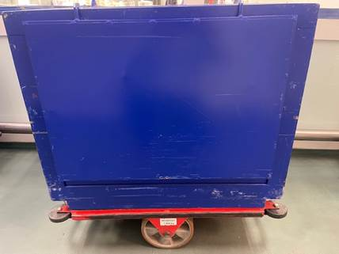
- Obaly na přepravu obalů ZARGES o rozměrech: v x š x h = 220-340 x 550 x 350 mm, povolené zatížení na obal: max 30 kg, max 5 obalů na podvozku = 150 kg; podvozek s nosností: 150 kg, rozměry podvozku: š x h = 580 x 380 mm
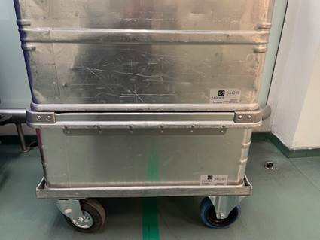
- Kontejner MK 150 o rozměrech v x š x h = 600 x 740 x 550 mm, povolené zatížení na obal (povolen jen jeden obal): max 500 kg, nízkozdvižný paletový vozík s nosností: 2.300 kg, rozměry vidlic: 800 x 450 mm
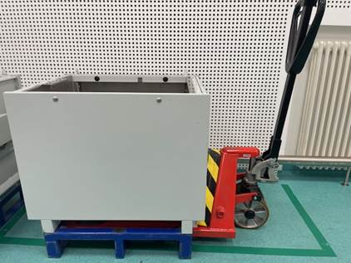

- Objednatel určí transportní cestu po domluvě s vybraným zhotovitelem zápisem o předání staveniště.
- Součástí dodávky bude i oprava hlubších vrstev podlahy v místě nájezdů o výtahů v PP816, 1S811, 1S814, 3S809 a 3S811 v potřebném rozsahu, včetně případných zednických prací v návaznosti na opravy prahů výtahů ve výtahových šachtách. Předpokládá se odříznutí a vybourání epoxidové stěrky a betonové mazaniny do hloubky až 6 cm se zachováním výztužné sítě a aplikace opravné mazaniny s kontaktním můstkem, včetně povrchové lité epoxidové stěrky příslušné barvy.
- Vybrané výtahové prahy budou dodány zvlášť jiným dodavatelem, včetně montáže. Zhotovitel je povinen se s tímto dodavatelem zkoordinovat na daném postupu prací a pracovním místě. Součástí dodávky je i příprava podkladu pod výtahové prahy a finalizace podlahy v návaznosti na prahy.
- V místnosti 3S809 je poškozena stávající betonová podlaha. Místo lokálních oprav prahů výtahů bude provedena odborná oprava betonové mazaniny B25 vyztužené sítí 4x100/100, na hydroizolaci Xypex sesponkováním nerezovými kotvami a slepením epoxidovou zálivkou. Stávající litá probarvená stěrka CHS-EPOXY tl. cca 5mm bude odbrokována v ploše 26,8 m2 na podkladní mazaninu. Ve vedlejší místnosti 3P811 je nad schodištěm nesoudržná stěrka v ploše cca 2 m2, kterou je třeba odstranit. Nově bude provedena nová epoxidová stěrka o tl. cca 5mm, tmavě modré barvy s protiskluzným vsypem min. R9 a řádným opracováním všech vzniklých detailů a napojení dle zhotovitelem předloženého technologického postupu.
Realizace opravy podlahy místnosti 3S809 je nutno skoordinovat se souběžnou akcí výměny podvozků v trezoru. Jedná se o jedinou možnou transportní trasu pro zásobování těžkých dílů.
- V místnostech PP320 a PP322 stávající kaučuková krytina položena v roce 2021 bude odborně očištěna a ošetřena, na dostupných místech mimo pevné překážky, v celkové ploše 385 m2. Technologický postup čištění a ošetření, technické listy přípravků budou předány dle čl. II odst. 1 písm. b). Termín čištění bude v harmonogramu stanoven na základě skutečnosti, že nábytek z místností s novou podlahou bude dočasně nastěhován v prostoru PP320. Stěhování nábytku není součástí díla a bude provedeno po domluvě s objednatelem.

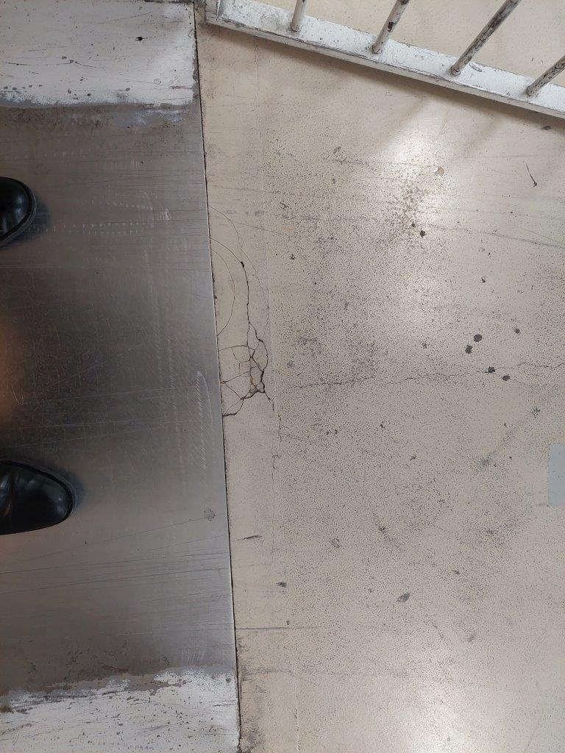
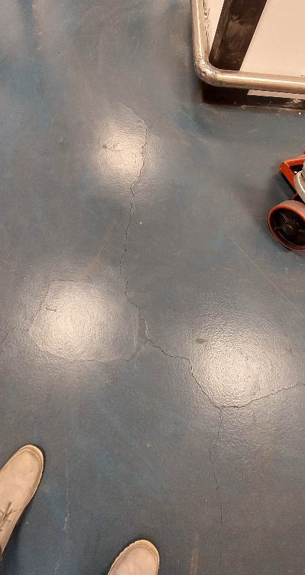
poškozená podlaha v 3S809 poškození u prahu dveří do trezoru 1S814

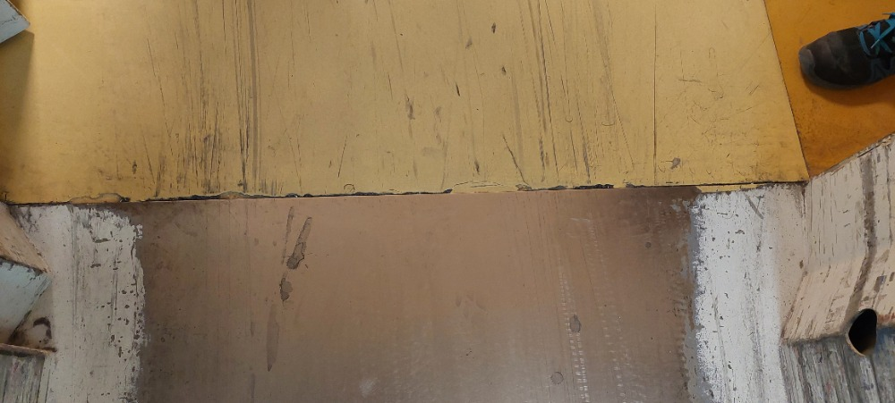
Poškození podlahy u prahu dveří do trezoru v 1S811

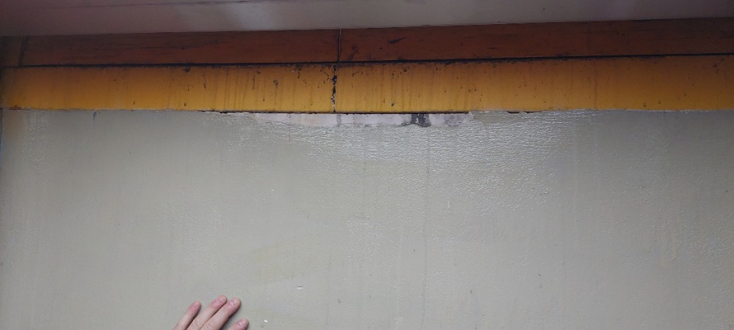
nesoudržná omítka ve vazbě na poškozený práh výtahových dveří ve výtahové šachtě 1S811

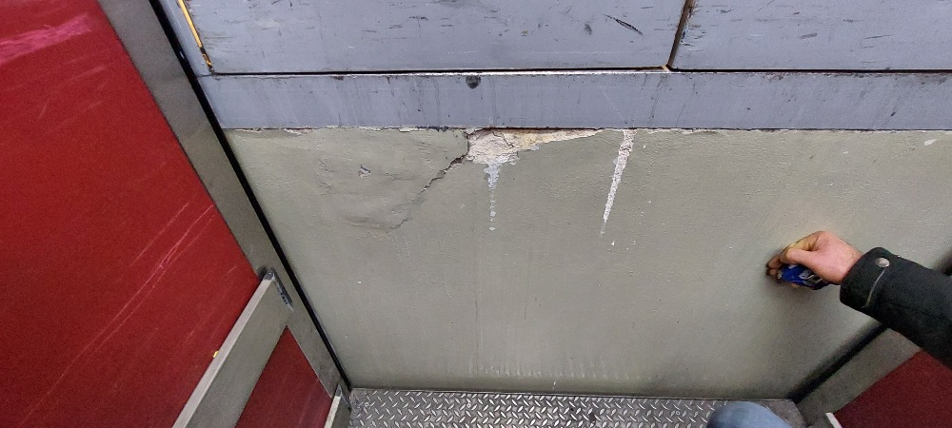
nesoudržná omítka ve vazbě na poškozený práh výtahových dveří ve výtahové šachtě PP816

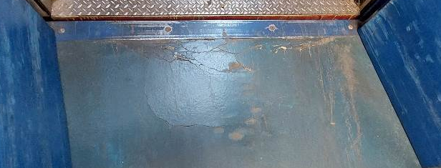
poškození podlahy u prahu dveří do výtahu v 3S809
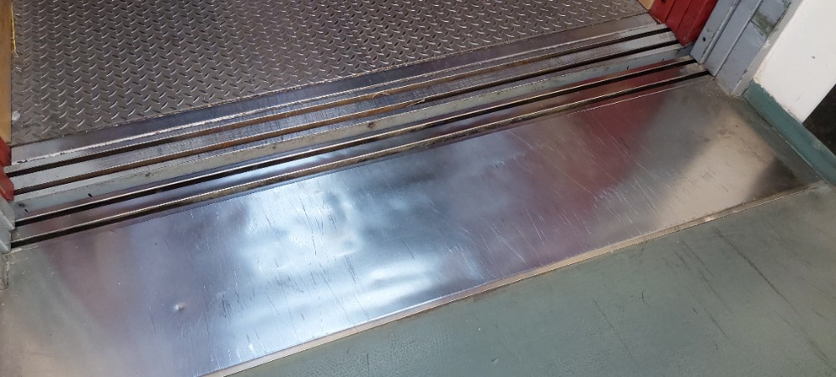
v PP816 je součástí prahu výtahu i nájezdový plech, který bude také vyměněn za nový. Součástí dodávky je koordinace s osazením plechu, příprava podkladu pod plech a návaznost na podlahu kaučukovou.

poškození podlahy u prahu dveří 1S814 poškození podlahy u prahu dveří do výtahu 3S809
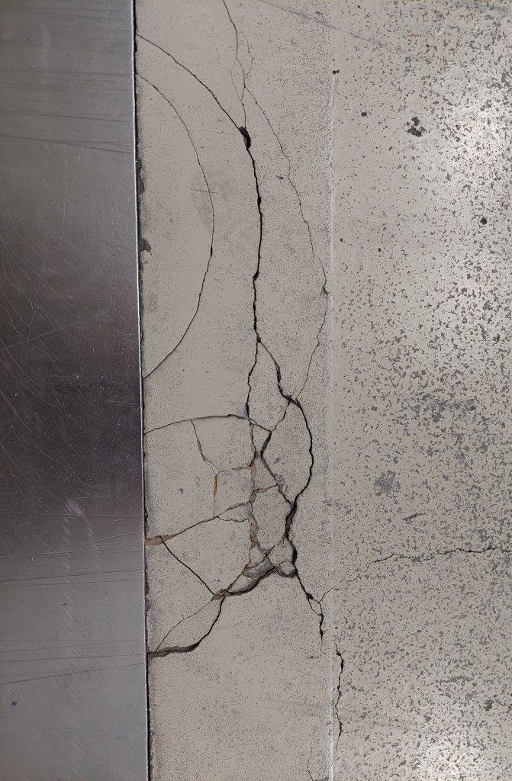
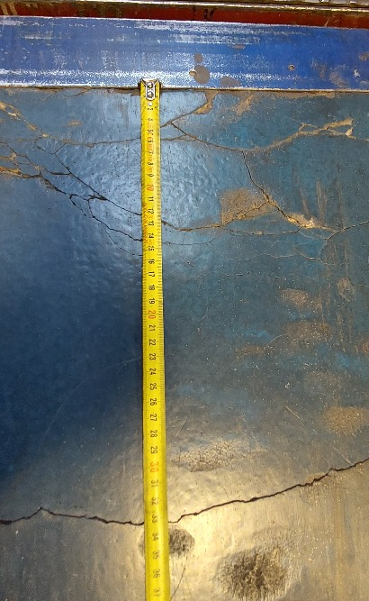

Příloha č. 5
Vzor návrhu změnového listu

NÁVRH ZMĚNOVÉHO LISTU
č. …

DATUM VYSTAVENÍ NÁVRHU:

ČÁST OBJEKTU / PODLAŽÍ / MÍSTNOST:

POPIS ZMĚNY / SPECIFIKACE VÍCEPRACÍ / MÉNĚPRACÍ:

VLIV NA STANDARD PLNĚNÍ – BEZE ZMĚNY * / ZVÝŠENÍ *:

ROZDÍL V CENĚ PLNĚNÍ BEZ DPH - SNÍŽENÍ O* / BEZE ZMĚNY* / ZVÝŠENÍ * O:

NOVĚ NAVRŽENÁ CENA PLNĚNÍ CELKEM BEZ DPH:

VLIV NA DÍLČÍ LHŮTU PLNĚNÍ - ZKRÁCENÍ O* / BEZE ZMĚNY* / PRODLOUŽENÍ O*:

VLIV NA CELKOVOU LHŮTU PLNĚNÍ - ZKRÁCENÍ* / BEZE ZMĚNY * / PRODLOUŽENÍ* O:

NÁVRH ZMĚNOVÉHO LISTU PŘEDKLÁDÁ ZA OBJEDNATELE* / ZHOTOVITELE*:

JMÉNO:

Přílohy:

VYJÁDŘENÍ K NÁVRHU ZMĚNOVÉHO LISTU:

OBJEDNATEL SOUHLASÍ* / NESOUHLASÍ*
JMÉNO:
ZDŮVODNĚNÍ NESOUHLASU:

ZHOTOVITEL SOUHLASÍ* / NESOUHLASÍ
JMÉNO:
ZDŮVODNĚNÍ NESOUHLASU:

__________________________
*) nehodící se škrtněte!

Příloha č. 6

Bezpečnostní požadavky ČNB

- Zhotovitel odpovídá za to, že do objektů objednatele (dále jen „ČNB“) budou vstupovat pouze ti jeho pracovníci nebo pracovníci poddodavatelů (dále jen „pracovníci zhotovitele“), kteří jsou jmenovitě uvedeni v seznamu pracovníků schváleném ČNB (dále jen „seznam“). Seznam zhotovitel předloží ČNB nejpozději pět pracovních dní před zahájením prací.
- Seznam bude obsahovat tyto položky: jméno, příjmení a číslo průkazu totožnosti každého z pracovníků zhotovitele. Zhotovitel se zavazuje zajistit, aby všichni jeho pracovníci uvedení v seznamu byli ještě před předložením seznamu ČNB proškoleni o podmínkách zpracování osobních údajů a o právech subjektů údajů ve smyslu obecného nařízení o ochraně osobních údajů - Nařízení Evropského parlamentu a Rady (EU) 2016/679 ze dne 27. dubna 2016 o ochraně fyzických osob v souvislosti se zpracováním osobních údajů a o volném pohybu těchto údajů a o zrušení směrnice 95/46/ES (dále jen „GDPR“). Zhotovitel se zejména zavazuje, že všichni jeho pracovníci uvedení v seznamu budou nejpozději do okamžiku předložení seznamu ČNB poučeni:
- o tom, že zhotovitel předá jejich osobní údaje v rozsahu: jméno, příjmení, číslo průkazu totožnosti, fotografie a aktuální výpis rejstříku trestů (ne starší než tři měsíce) v případě požadavku na vystavení vstupní karty České národní bance, sídlem Na Příkopě 28, Praha 1 v rámci plnění této smlouvy, a to za účelem ochrany práv a oprávněných zájmů ČNB (zajištění evidence osob vstupujících do budovy ČNB z důvodu ochrany majetku a osob a správy přístupového systému ČNB);
- o veškerých právech subjektu údajů, která mohou uplatnit vůči zhotoviteli a ČNB, zejména o právu na přístup k osobním údajům, které jsou o nich zpracovávány, právu na námitku proti zpracování osobních údajů, právu požadovat nápravu situace, která je v rozporu s právními předpisy, a to zejména formou zastavení nakládání s osobními údaji, jejich opravou, doplněním či odstraněním, jakož i o právu podat stížnost k Úřadu pro ochranu osobních údajů.
- Za poučení svých pracovníků ponese zhotovitel vůči ČNB následně odpovědnost. V případě nesplnění povinnosti podle bodu 2. nahradí zhotovitel újmu, která v souvislosti s uvedeným ČNB vznikne, a to včetně případné nemajetkové újmy vzniklé poškozením dobrého jména a dobré pověsti, újmy vzniklé v důsledku postihu pravomocně uloženého ČNB správním nebo jiným k tomu oprávněným orgánem veřejné moci a újmy vzniklé ČNB v důsledku úspěšného uplatnění práv pracovníků zhotovitele vůči ČNB.
- Požadavky na případné doplnění a změny schváleného seznamu je nutno neprodleně oznámit ČNB písemnou formou minimálně jeden den před požadovanou účinností a to nejpozději do 14:00 hod. Případné doplnění a změny seznamu podléhají schválení ČNB. Osoby neschválené ČNB nemohou vstupovat do objektů ČNB, přičemž ČNB si vyhrazuje právo neuvádět důvody jejich neschválení. Jestliže bude zhotovitel zařazovat na seznam pracovníky, kteří jsou cizími státními příslušníky, ručí zhotovitel za to, že tito pracovníci setrvávají na území ČR na základě platného povolení pro pobyt cizinců, ve smyslu zákona č. 326/1999 Sb., „o pobytu cizinců na území České republiky a o změně některých zákonů, ve znění pozdějších předpisů“.
- Zhotovitel určí předem ty své pracovníky, pro které požaduje vystavení vstupních karet ke vstupu do objektů ČNB. Vystavení vstupních karet podléhá schválení ze strany ČNB. První vstupní karty budou vystaveny na náklady ČNB. Každé další vystavení vstupní karty může být zpoplatněno částkou 200,- Kč (vč. DPH) s tím, že tato částka bude zhotoviteli vyfakturována. Vystavení nové vstupní karty se nebude platit v případech, kdy:
- dosavadní karta přestane fungovat bez viditelného mechanického poškození,
- dojde-li ke změně příjmení pracovníka,
- byla-li karta odcizena a událost je doložitelná protokolem od Policie ČR.
- Zhotovitel bude při zahájení činnosti pro ČNB vybaven vstupními kartami pro určené pracovníky podle schváleného seznamu. Vstupní karta umožní oprávněnému pracovníkovi zhotovitele samostatný vstup do vyhrazených prostor objektu ČNB a samostatný pohyb v nich. Každá vstupní karta bude nepřenosná a bude vydávána odborem bankovní bezpečnosti.
- Vstupní karty budou vydávány ze strany ČNB pro každého pracovníka zhotovitele jednotlivě proti podpisu, a to po předložení výpisu z rejstříku trestů, který nebude starší než tři měsíce. Výpis z rejstříku trestů bude pracovníkovi vrácen. Při převzetí vstupní karty bude dotčený pracovník zhotovitele poučen o způsobu používání vstupní karty a o režimu vstupu osob a vjezdu vozidel do objektů ČNB a o pohybu v nich.
- Vydaná vstupní karta musí být nošena v budově ČNB viditelně na přední části oděvu, vyjma prostoru pracoviště, kde tato povinnost odpadá. Vstupní karta slouží jako identifikátor konkrétní osoby a je nepřenosná.
- Při ukončení pracovního poměru pracovníka zhotovitele uvedeného v seznamu nebo při ukončení plnění podle smlouvy je zhotovitel povinen neprodleně vrátit vstupní kartu dotčeného pracovníka odboru bankovní bezpečnosti.
- Pracovníci zhotovitele uvedení na seznamu, kterým nebyla vydána vstupní karta dle bodu 6 – 8, budou po příchodu do objektu ČNB bankovními policisty na vstupu vybaveni identifikační visačkou ČNB.
- Identifikační visačka ČNB opravňuje pracovníka zhotovitele ke vstupu a pohybu výhradně v prostoru pracoviště v objektu ČNB. Vstup a pohyb v ostatních prostorech objektu ČNB je možný pouze v doprovodu zaměstnance ČNB. Pracovník zhotovitele je povinen vydanou identifikační visačku ČNB vrátit při svém posledním odchodu z pracoviště v objektu ČNB zpět bankovním policistům na vstupu, kteří vedou evidenci vydaných identifikačních visaček pro daný den.
- Pracovník zhotovitele, kterému byla vydána identifikační visačka ČNB, je povinen okamžitě po zjištění ztráty, odcizení, zneužití, zničení nebo jejího poškození, které brání řádnému užívání, toto oznámit odboru bankovní bezpečnosti na telefon 224 413 006 (nepřetržitá služba). Pracovník zhotovitele je odpovědný za případné zneužití visačky při ztrátě nebo odcizení, pokud tuto skutečnost řádným způsobem neohlásí.
- Výpis z rejstříku trestů nebude objednavatel vyžadovat od osob vstupujících do budov ČNB jednorázově v režimu návštěva resp. u osob, kterým nebude zhotovena vstupní karta s fotografií a dále pak pokud tyto osoby nebudou vstupovat do pracovišť s řízeným vstupem (režimová pracoviště) nebo pokud tento vstup bude schválen v souladu s pokyny ČNB – povolení jednorázového vstupu do peněžní zóny ve striktním režimu.
- ČNB si vyhrazuje právo vstupní kartu nebo identifikační visačku ČNB pracovníkovi zhotovitele odebrat z důvodu porušení režimu vstupu osob a vjezdu vozidel do objektu ČNB nebo porušení režimu pohybu v něm.
- Schválení pracovníci dodavatele musí dodržovat směrnice ČNB a řídit se pokyny bankovních policistů pro vstup do vyhrazených prostor a pro pobyt v nich.
- Při příchodu do objektů ČNB pracovníci zhotovitele sdělí důvod vstupu, prokáží se průkazem totožnosti a podrobí se bezpečnostní kontrole prováděné bankovními policisty.
- Pracovníci zhotovitele nesmí vnášet do prostor ČNB nebezpečné předměty, jako jsou střelné zbraně, výbušniny apod. O tom, co je či není nebezpečný předmět, rozhodují bankovní policisté v souladu s vnitřními předpisy ČNB.
- Vstup do objektů ČNB se zvířaty je zakázán.
- Vstup soukromých návštěv pracovníků zhotovitele do vnitřních prostor objektů ČNB, včetně předaného pracoviště, je zakázán.
- Vjezd vozidel zhotovitele nebo jeho dodavatelů do dotačních boxů nebo garáže může být umožněn pouze za účelem vykládky nebo nakládky materiálu. Požadavek na vjezd vozidla musí být zadán určeným zaměstnancem sekce správní v souladu s platnou metodikou ČNB, a to na základě písemného požadavku pověřené osoby zhotovitele (e-mail, sms). Požadavek bude obsahovat tyto povinné položky: registrační značku vozidla, jméno a příjmení řidiče, typ vozidla a kontaktní osobu za zhotovitele nebo za ČNB.
Řidič i případná posádka vozidla musí splnit standardní podmínky pro vstup do objektu ČNB (podrobí se bezpečnostní kontrole, předloží doklad totožnosti, obdrží vstupní kartu/visačku a budou mít doprovod zaměstnancem ČNB).
- ČNB si vyhrazuje právo nevpustit do objektů ČNB pracovníka zhotovitele, který je zjevně pod vlivem alkoholu, drog nebo jiné omamné látky.
- Pracovníci zhotovitele musí dbát pokynů bankovních policistů, které se týkají režimu vstupu, pohybu a vjezdu do objektu ČNB. Pracovníci zhotovitele, kteří nebudou vybaveni vlastní vstupní kartou nebo identifikační visačkou ČNB, budou do prostor ČNB vstupovat a v těchto prostorách se pohybovat v režimu návštěv, to znamená vždy pouze v doprovodu zaměstnance ČNB. Zaměstnanci zhotovitele jsou povinni vždy na vyzvání dozorující osoby objednavatele nebo bankovního policisty daný prostor banky opustit a setrvat na určeném místě nebo mimo prostory ČNB.
- Zhotovitel musí akceptovat dočasné nebo dlouhodobé uzavření dveří a jiných mechanických předělů (mříže, turnikety) na transportních trasách nebo v jiném prostoru mimo pracoviště v objektu ČNB. Vstup resp. průchod takto uzavřeným místem je možný pouze po telefonickém vyžádání asistence bankovní policie a za jejího dohledu.
- Práce v prostoru pracoviště bude prováděna dle minimálně týden předem oznámeného a potvrzeného harmonogramu prací, případné změny je zhotovitel povinen oznámit minimálně 24 hodin před započetím činnosti v prostoru daného pracoviště. Zhotovitel nebude plánovat provádění prací vyžadujících doprovod zaměstnancem ČNB pro více než dva prostory pracoviště zároveň během jednoho pracovního dne (24 hodin). Umožnění vstupu na pracoviště v peněžní zóně dané budovy ČNB musí předcházet standardní schválení sekcí peněžní v souladu s platnou metodikou (zajistí určený zaměstnanec objednatele).
- Zhotovitel oznámí objednateli minimálně 24 hodin předem požadavek na zajištění transportní trasy pro materiál, který nebude možno dopravit do prostoru pracoviště standardní přístupovou trasou (bez doprovodu zaměstnancem ČNB nebo nutnosti zpřístupnit jinak uzavřené prostory) dle právě probíhající etapy dílčího plnění.
- V případě mimořádné události se pracovníci zhotovitele musí řídit pokyny bankovních policistů nebo dozorujícího zaměstnance ČNB, a dále instrukcemi vyhlašovanými vnitřním rozhlasem ČNB.
- Pracovníci zhotovitele jsou povinni hlásit objednateli veškeré mimořádné události bezodkladně, a to telefonicky na řídicí místnost technicko-bezpečnostních systémů (dále jen „ŘM TBS) dané budovy ČNB (tel. 224 413 006). Pověření pracovníci zhotovitele jsou následně povinni zaslat informace o mimořádné události bez zbytečného odkladu v písemné podobě (e-mail) na adresu: rmbpprah@cnb.cz.
- Zhotovitel a jeho pracovníci budou věnovat při plnění díla v oblasti požární ochrany zvýšenou pozornost:
- dodržování právních předpisů o požární ochraně,
- předpisům ČNB při provádění požárně nebezpečných prací se zvýšeným požárním nebezpečím (svařování, řezání plamenem, pájení, broušení, rozbrušování apod.),
- zhotovitel zajistí, že práce se zvýšeným požárním nebezpečím budou prováděny vždy jen osobou s příslušnou odbornou kvalifikací,
- průrazům a průchodům u rozvodů instalací a technologií hranicemi požárních úseků, včetně zachování, obnovení nebo nového vyhotovení jejich protipožárních ucpávek.
- před započetím prací se zvýšeným požárním nebezpečím vždy tuto skutečnost ohlásí na ŘM TBS dané budovy ČNB a vyčká souhlasu operátora ŘM TBS. Ukončení prací ohlásí stejným způsobem.
- Zhotovitel se zavazuje zajistit, že jeho pracovníci, kteří se budou na plnění podle této smlouvy podílet, zachovají mlčenlivost o všech skutečnostech, se kterými se v průběhu plnění seznámí a které nejsou veřejně známy.
- Povinnost mlčenlivosti podle bodu 29. výše není časově omezena.
- Bez písemného povolení ČNB (ředitel odboru bankovní bezpečnosti) je zakázáno fotografování a pořizování videozáznamů z interiéru objektů ČNB. Výjimku tvoří pořizování dokumentace technických havárií a poruch a fotografování v prostoru pracoviště v souvislosti s dokumentací průběhu stavby.
- Ve všech prostorech objektů ČNB je přísný zákaz kouření a používání otevřeného ohně. O povolení práce se zvýšeným požárním nebezpečím požádá zhotovitel písemnou formou vždy nejpozději jeden pracovní den před zahájením prací dozorujícího zaměstnance ČNB. Dále se pracovníci zhotovitele musí zdržet poškozování či odcizování majetku ČNB, a dále i jakéhokoli nevhodného chování vůči zaměstnancům a návštěvníkům ČNB.
- Pracovníci zhotovitele uvedení v seznamu se musí před započetím výkonu práce v objektech ČNB prokazatelně seznámit s „Pravidly pro smluvní partnery ČNB k zajištění bezpečnosti a ochrany zdraví při práci, požární ochrany a ochrany životního prostředí v ČNB“ (dále jen „pravidla“). Pravidla předá v listinné formě zástupci zhotovitele požární a bezpečnostní technik ČNB. Zástupce zhotovitele s pravidly seznámí všechny dotčené pracovníky zhotovitele.
- ČNB je oprávněna v objektu ČNB kdykoliv podrobit kontrole kterékoliv pracovníka zhotovitele uvedeného na seznamu ohledně dodržování požární ochrany, bezpečnosti práce a všech výše uvedených ustanovení.
- Pokud bude zhotovitel uzamykat některé dveře v rámci prostoru pracoviště, je povinen předat objednateli záložní klíče od těchto dveří pro případ mimořádné situace (ověření poplachu EPS – požár, jiná havárie). Tyto záložní klíče musí být opatřeny visačkou, na které bude uvedeno, které dveře a v kterých prostorech lze klíčem odemknout.
- Záložní klíče budou uloženy v ŘM TBS dané budovy a objednatel je může použít pouze v mimořádných a odůvodněných případech (EPS – požár, jiná havárie apod.). O případném použití záložních klíčů musí být bez zbytečného odkladu informován pověřený pracovník zhotovitele.
- Zhotovitel je povinen sdělit objednavateli a bankovní policii kontaktní odpovědnou osobu za zhotovitele včetně telefonního čísla případně e-mailu. Změnu kontaktní osoby je povinen zhotovitel oznámit s předstihem.
- Každý den před zahájením a po ukončení prací oznámí kontaktní osoba zhotovitele tuto skutečnost bankovní policii v ŘM TBS (tel. 224 413 006). Zároveň stejnou cestou zhotovitel oznamuje veškeré mimořádné události (úraz, požár, vznik jiné škody v souvislosti se stavbou apod.).

